ŠKOLSKO NATJECANJE U TOKARENJU

U našoj školi je održano školsko natjecanje u tokarenju. Prijavilo se osam natjecatelja:
- Barbarić Stjepan
- Dozan Dino
- Gerhardt Mateo
- Kovačević Perica
- Lučić Vjekoslav
- Malinar Jakob
- Opačak Krešimir
- Oštadal Slaven

Natjecanje se odvijalo u dvije faze, a prva faza bila je pismeni ispit iz teorijskih znanja iz tehnologije tokarenja. Pismeni ispit održan je 23.01.2011. u 16.30 sati.

Naši kandidati su postigli slijedeći uspjeh:

- Lučić Vjekoslav…………………………….27 bodova
- Kovačević Perica…………………………...15 bodova
- Malinar Jakob………………………………14 bodova
- Gerhardt Mateo……………………………..13 bodova
- Opačak Krešimir……………………………12 bodova
- Barbarić Stjepan…………………………….10 bodova
- Dozan Dino…………………………………..8 bodova
- Oštadal Slaven……………………………….7 bodova

Četvorica prvoplasiranih sa teorijskog ispita plasirala su se na praktični dio natjecanja.
Praktični dio natjecanja je bio testiranje vještine tokarenja, koje je održano 25.01.2011. s početkom u 7.00 sati.
Natjecatelji su na praktičnom dijelu natjecanja izrađivali zadani obradak prema tehničkom crtežu.
Ocjenjivala se: brzina tokarenja,
točnost izrade
kvaliteta obrađene površine

Na praktičnom dijelu natjecatelji su postigli slijedeći uspjeh:

- Kovačević Perica ………………………….48 bodova
- Malinar Jakob……………………………...48 bodova
- Lučić Vjekoslav……………………………43 boda
- Gerhard Mateo……………………………..16 bodova

Ukupnog pobjednika smo dobili zbrajanjem bodova iz teoretskog i praktičnog dijela natjecanja, te je konačan redoslijed izgledao ovako:

- Lučić Vjekoslav …………………………..70 bodova
- Kovačević Perica………………………….63 boda
- Malinar Jakob………………………………62 boda
- Gerhardt Mateo…………………………….29 bodova

Prvoplasirani dvojac izborio je plasman na međužupanijsko natjecanje iz tokarenja koje će se održati 22.02.2011. u našoj školi, a trećeplasirani natjecatelj ostvario je status pričuve na istom natjecanju.

ČESTITKE NAJBOLJIMA!

Natjecanje su provodili: - prof. Ljubica Mašić,dipl.ing.
- stručni učitelj Jozo Vidak
- stručni učitelj Andrija Jelenić dipl. ing.

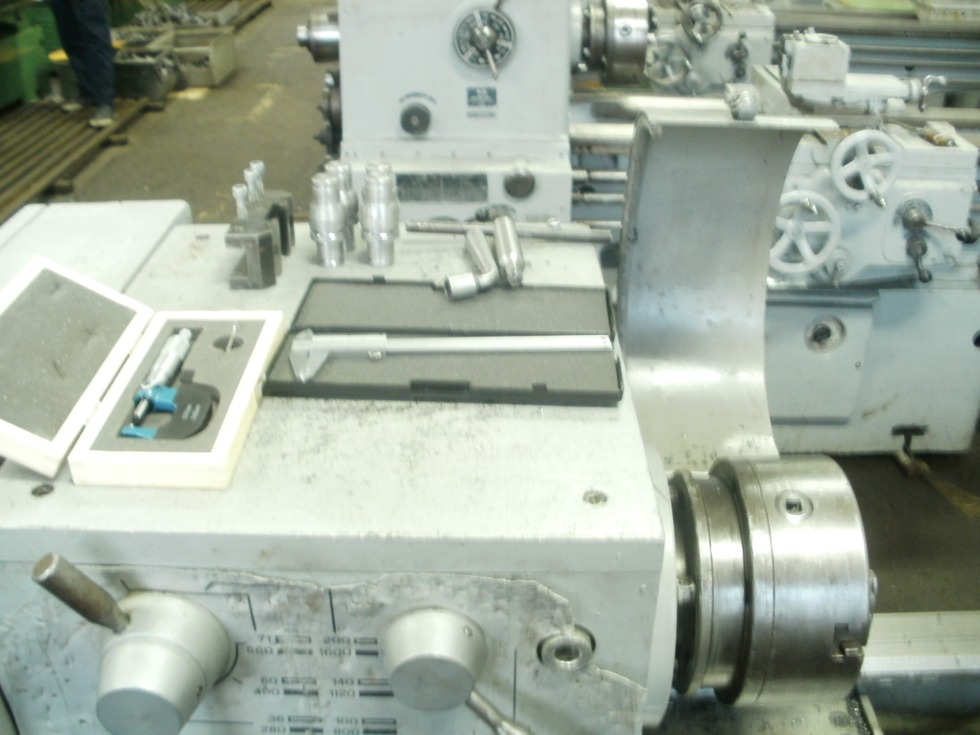

Strojevi na kojima je održan praktični dio natjecanja sa izradcima i mjernom opremom

